Начальнику Отдела международных связей
А.А. Шиловской
TO:
Head of International Relations Office
A.A. Shilovskaia

от студента
from student:
_______________________________________________
(ФИО) / (student’s full name)
_________________________________________________
(фак-т) / (faculty)
_________________________________________________
(образовательная программа) / (study program)
_______________________________________________
(курс и уровень обучения) / (year and level)
_________________________________________________
(контактный телефон и email) / (contact number and email)

Заявление
Request

Прошу рассмотреть мою конкурсную заявку на участие в программах долгосрочной международной академической мобильности студентов согласно следующему порядку приоритетов:
I hereby request to take part in the call for the long-term international student academic mobility as in the following order of priority:

1/______________________________________________,_______________________
(название университета, учебного заведения) / ( name of the educational institution) (страна, город) / (city, country)
в период с _______ по ___________.
From to

2/______________________________________________,_______________________
(название университета, учебного заведения) / ( name of the educational institution) (страна, город) / (city, country)
в период с _______ по ___________.
From to

3/______________________________________________, _______________________
(название университета, учебного заведения) / ( name of the educational institution) (страна, город) / (city, country)
в период с _______ по ___________.
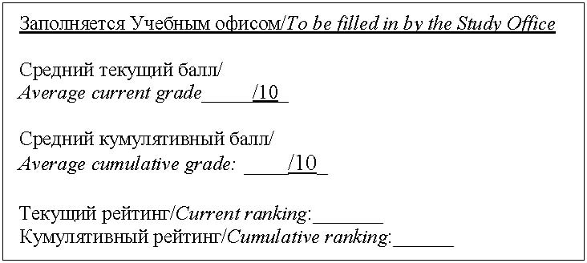
From to

____________ ____________ _________________________
Дата (Date) Подпись (Signature) Расшифровка подписи / (Printed name)

Согласование академическим руководителем образовательной программы получено:
Approved by the Academic Supervisor
of the Study Program:

_________________________________ (подпись) / (signature)

_________________________________ (ФИО) / (full name)

_________________________________
(должность) / (position)

_________________________________
(дата) / (date)

